中國文化大學教育部高教深耕計畫計畫成果紀錄表

子計畫 | (C1)擴大推動產學合作及實習媒合，接軌產業需求，提升育才成效  --C1-2中文系專業落實於文創產業—城市文化記憶導覽地圖(一)
具體作法 | 專人導覽說解
主題 | 大稻埕宗教文化導覽
內容  （活動內容簡述/執行成效） | 主辦單位：中文系  活動日期：2024-05-26 (11：00---13：00)  活動地點：大稻埕迪化街  主 講 者：吳孟寰講師  參與人數： 9 人（教師 1 人、學生 7 人、行政人員 1 人、校外 1 人）  內 容：本次活動為製作城市文化記憶導覽地圖導先備行程第五次活動，本次活動主要針對迪化街城隍廟內部神祇、壁畫及建築進行介紹；導覽者介紹了廟中有祭祀嫘祖、月下老人、五路財神、義勇公、廖添丁等由來；並教導學生如何利用城隍夫人鞋來馭夫的民間傳說。並深入了解迪化街中藥材、南北貨店面的特色，進而建構南北雜貨流通的歷史淵源脈絡。  執行成效：  1、學生藉由實地探訪迪化街，對南北貨及早期商業貿易等有初步概念。  2、藉由觀察當地建築的特色，了解貿易與西洋文化文化對迪化街的影響。
活動照片  (檔案大小以不超過2M為限) | 活動照片電子檔名稱  (請用英數檔名) | 活動照片內容說明(每張20字內)
 | 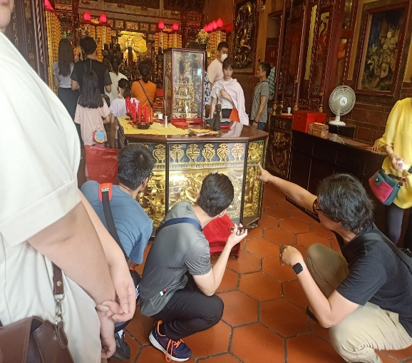 | 導覽人員解說案桌圖案的人物典故
 | 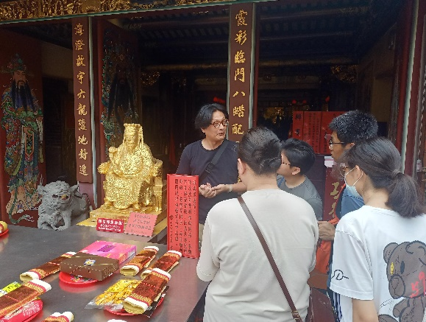 | 導覽人員解釋城隍爺相關傳說
 | 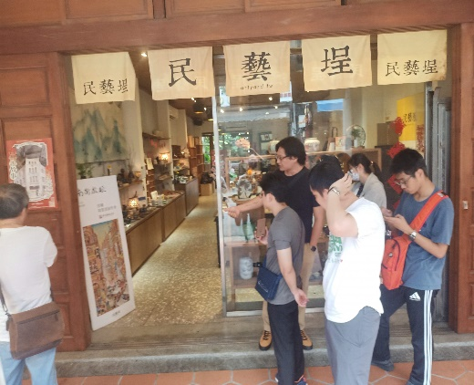 | 解釋大稻埕代表圖畫「南街殷賑」相關由來及故事
 | 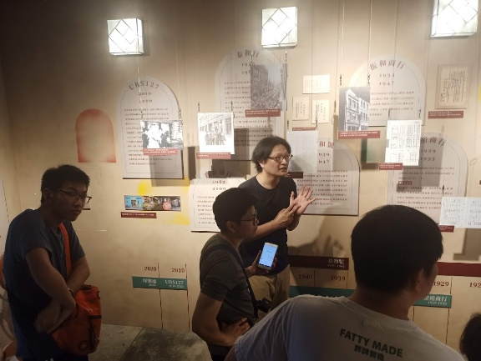 | 迪化街百年歷史商家簡介
 | 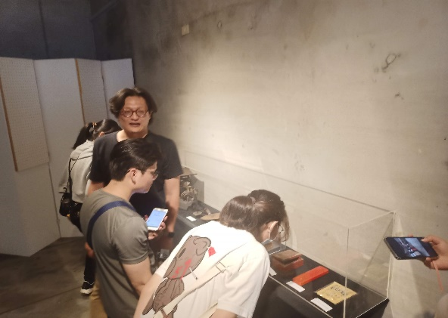 | 商行所用之各項器物介紹
備註：活動照片請附上原始照片一併回傳
附件檔案 | 附件檔案名稱  (請用英數檔名) | 附件名稱

